**Вариант 1:**

**№1.** Через одну трубу бассейн заполняется за  часа, а через другую трубу объем  бассейна заполняется за часа. За сколько времени бассейн заполнится при совместной работе двух труб?

**№2.** Два пловца Андрей и Степан плывут навстречу друг другу с противоположных берегов реки Вятки. Андрей может переплыть реку за 12 минут, Степан – за 8 минут. Через сколько минут пловцы встретятся?

**№3.** Семен может вычислить значение всех выражений в домашней работе по математике за 12 минут. Через  минуты после начала вычислений ему начал помогать Матвей, и работа была закончена на 4 минуты раньше запланированного. За сколько минут может вычислить значения всех выражений Матвей, работая самостоятельно?

**№4.** Грузовая и легковая машины выехали одновременно навстречу друг другу из двух городов А и В и встретились через 3 часа после начала движения, причем грузовая машина после встречи прибыла в город В через 4 часа. Через сколько времени после встречи легковая машина прибудет в город А?

**№ 5**

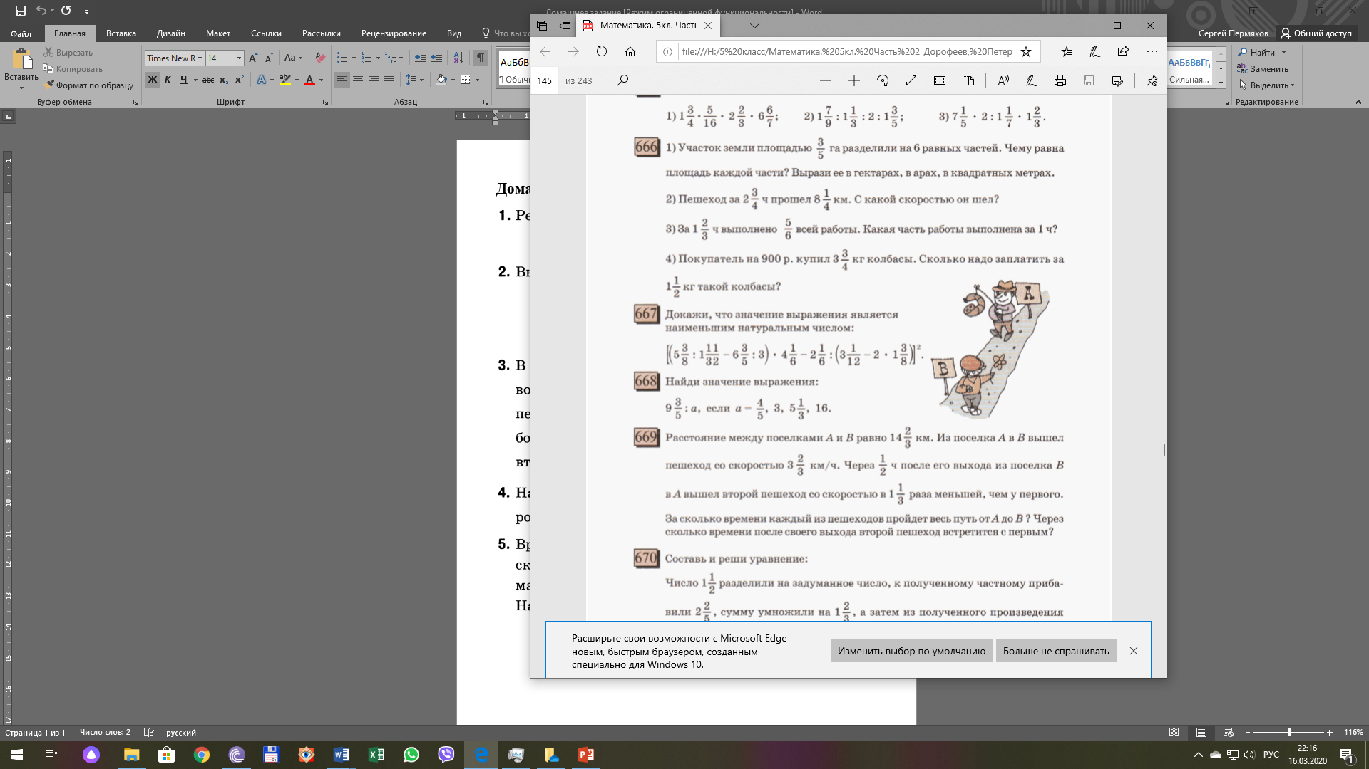

**Отправляем в вк**

**Вариант 2:**

**№1**. Один мастер может покрасить все стены в школьном кабинете за  часа, а другой за то же время может покрасить  стен. За сколько времени оба мастера могут покрасить школьный кабинет, работая совместно?

**№2.** Пассажирский поезд проходит расстояние Киров– Москва за 10 часов, а товарный это расстояние проходит за 15 часов. Оба поезда выехали одновременно из этих городов навстречу друг другу. Через сколько часов после выезда они встретятся?

**№3.** Журналист Андрей набирает статью за 12 часов. Через  часа после начала работы к нему присоединился друг Вадим, и совместно они закончили набор статьи на 3 часа раньше запланированного. Сколько часов понадобилось бы на набор всей статьи Вадиму?

**№4.** Два друга Максим и Гриша выехали на велосипедах одновременно навстречу друг другу из разных пунктов *А* и *В* и встретились через 30 минут после начала движения, причем Гриша после встречи прибыл в пункт *В* через 40 минут. Через сколько времени после встречи Максим приедет в пункт *А*?

**№ 5**



**Отправляем в вк**